Сервисы

Создание шаблона заявки

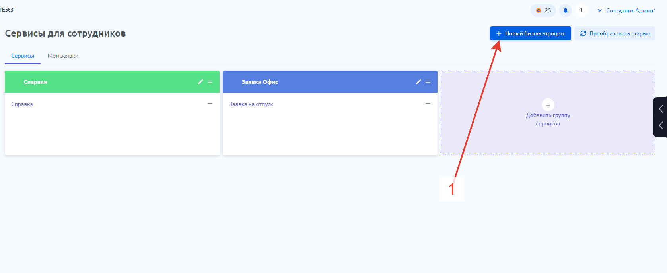

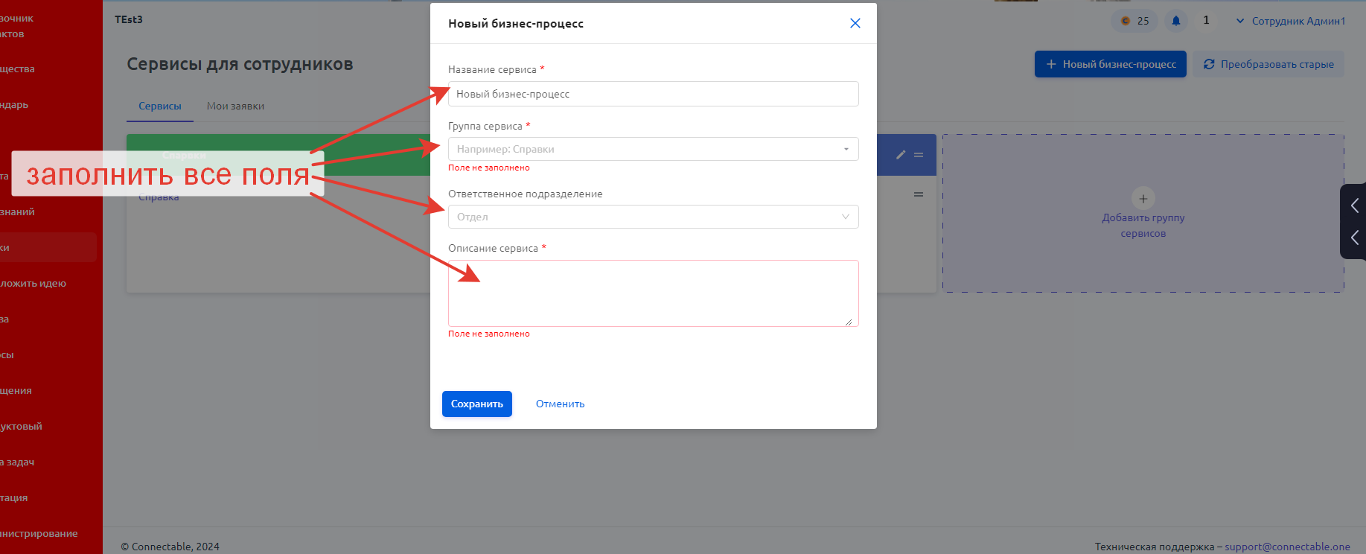

Добавление шага к шаблону заявки

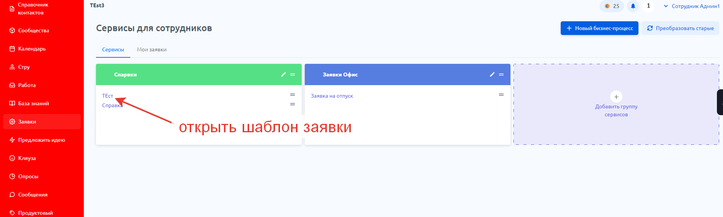

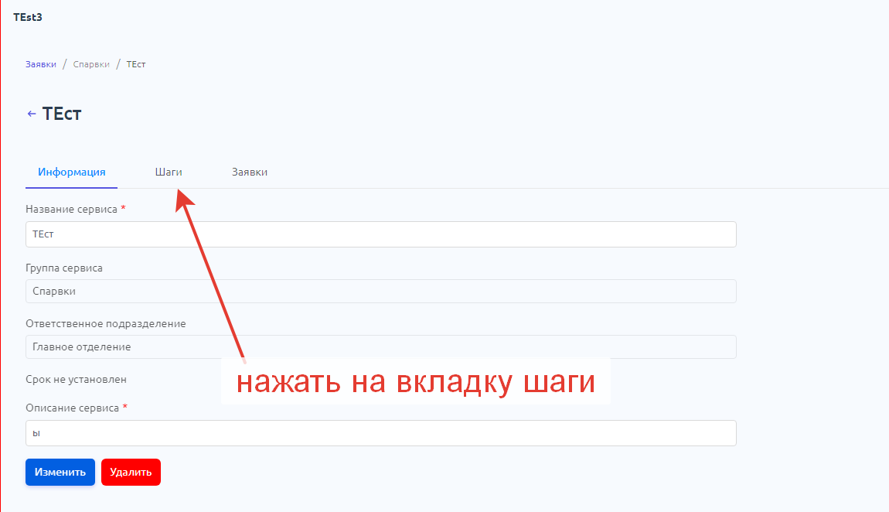

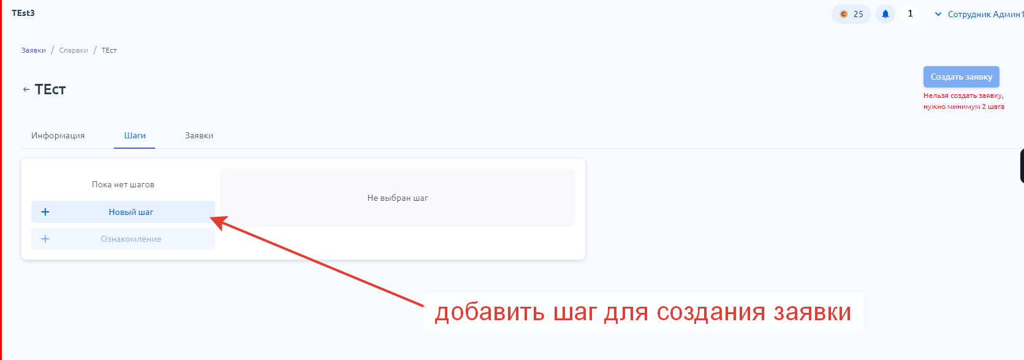

Описание шага для заявителя(автор заявки):

1. Добавить поле: полей может быть не более 10, в каждом поле можно задать тип.
2. В первом шаге всегда инициатор будет автор заявки, тут ничего нельзя поменять
3. Можно установить срок исполнения заявки для шага, будет отображаться в таблице дедлайн по заявке()
4. Для каждого поля можно поставить метку обязательного для заполнения

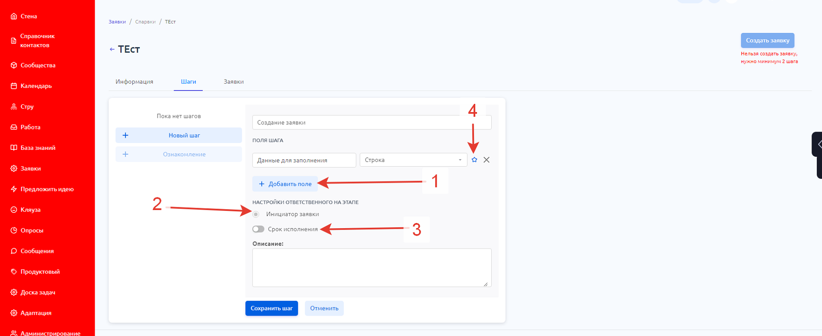

Описание шага для заявителя(автор заявки): Ответственный на этапе заявки – это пользователь который согласовывает или откланяет заявку на том этапе, на котором он(отвественный) является исполнителем.

1. Тип поля выбор из списка, любое значение и пользователь при заполнении заявки будет выбирать из списка варианты добавленные админом
2. Настройка ответственного на этапе: можно выбрать одного любого сотрудника или выбрать «непосредственного руковдителя». Непосредственный руководитель – будет назаначен рукводитель отдела заявителя(автора заявки). Если у инициатора заявки нет рукводителя, то такую заявку инициатор создать не сможет.

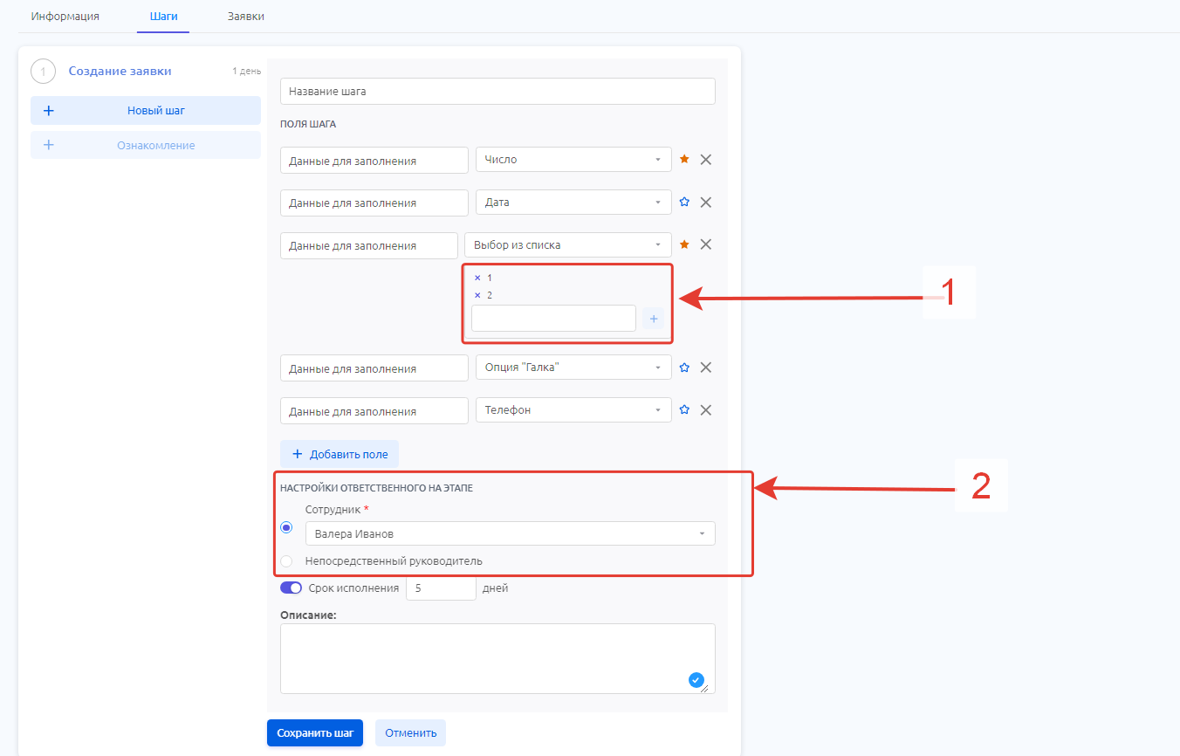

Создание Шага - Ознакомление:

Это этап ознакомления инициатора по завершению исполнения.

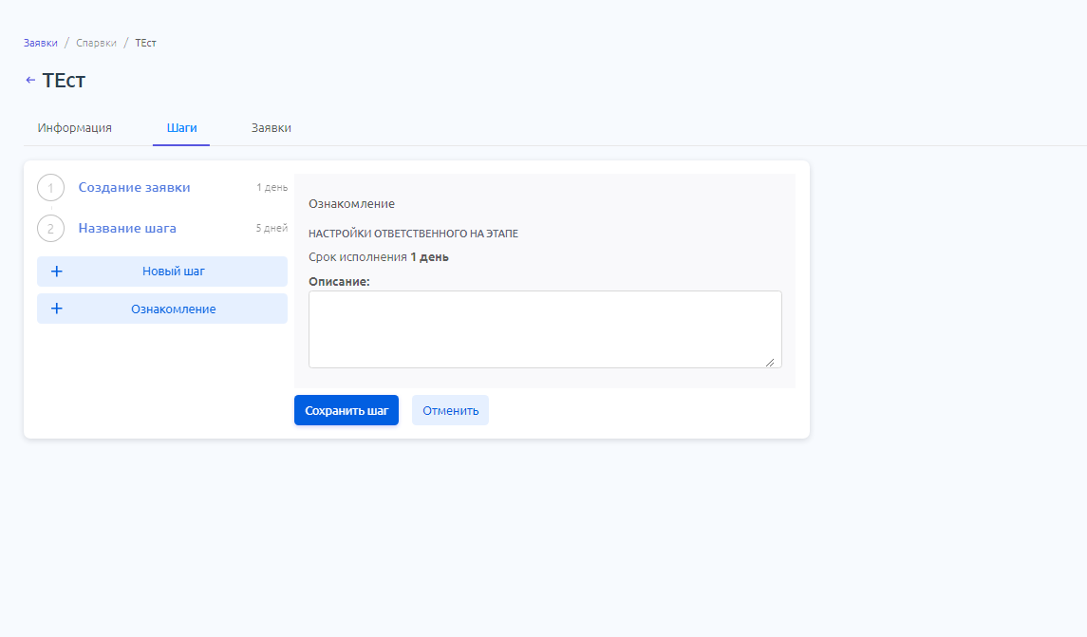

Заполнение заявки

Заполнение заявки инициатором

1. Инициатор выбирать сервис который ему нужен из списка

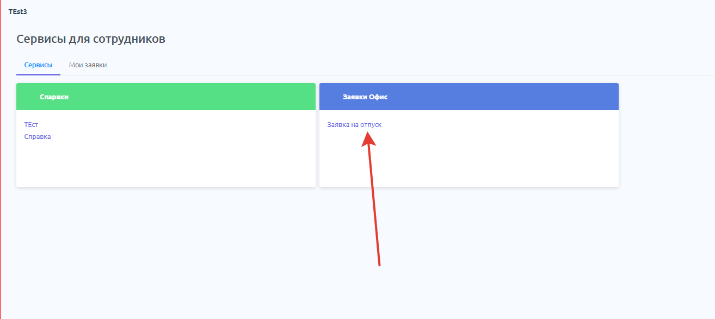

1. Нажимает на кнопку «Создать заявку»

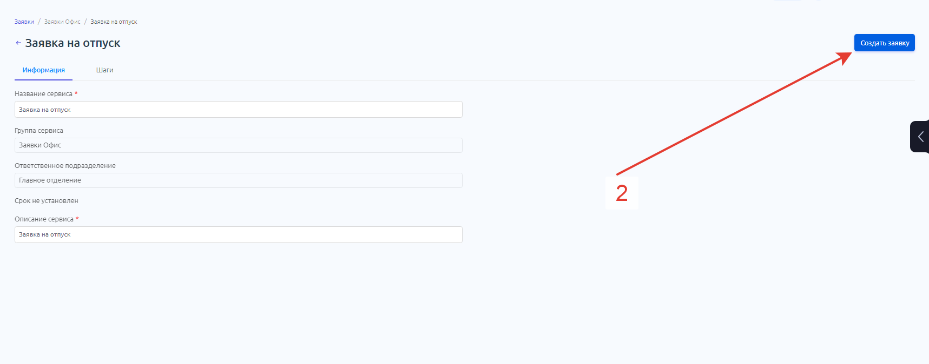

1. Заполняет все обязательные поля, если поле необязательное (без звездочки), то пользователь может отправить заявку с незаполненным полем. После заполнения всех полей нажать «Сохранить». Далее заявка отправляется исполнителю на согласование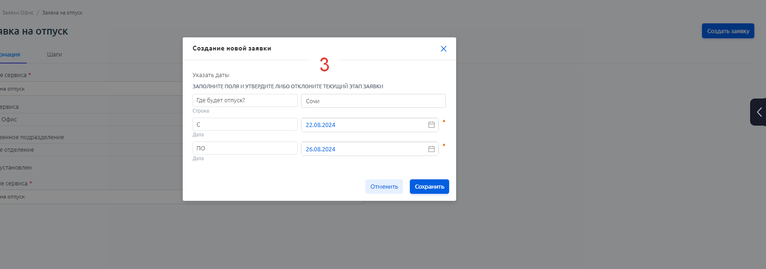
2. Согласование с исполнителем. Исполнителю приходит уведомление о том, что ему направлена заявка на согласование.

Исполнитель открывает вкладку «Мои заявки» в сервисах, для просмотра заявок на согласование, а также может просмотреть свои созданные заявки

1. Таблицы для просмотра заявок для согласования или мои созданные заявки. Вкладка «Активные» - отображает все заявки, которые находятся на согласовании. Вкладка «Завершенные» - отображает все заявки, которые согласованы или не согласованы
2. Можно просмотреть этап согласования шага, нажав на название этапа в таблице. Зеленый цвет означает этап выполнен, бирюзовый цвет означает этап на согласовании, серый цвет означает этап еще не на согласовании.
3. Кнопка для просмотра заявки.
4. Дедлайн этапа, срок этапа настраивается админом при создании заявки, если дедлайн просрочен, то срок будет отображаться красным цветом

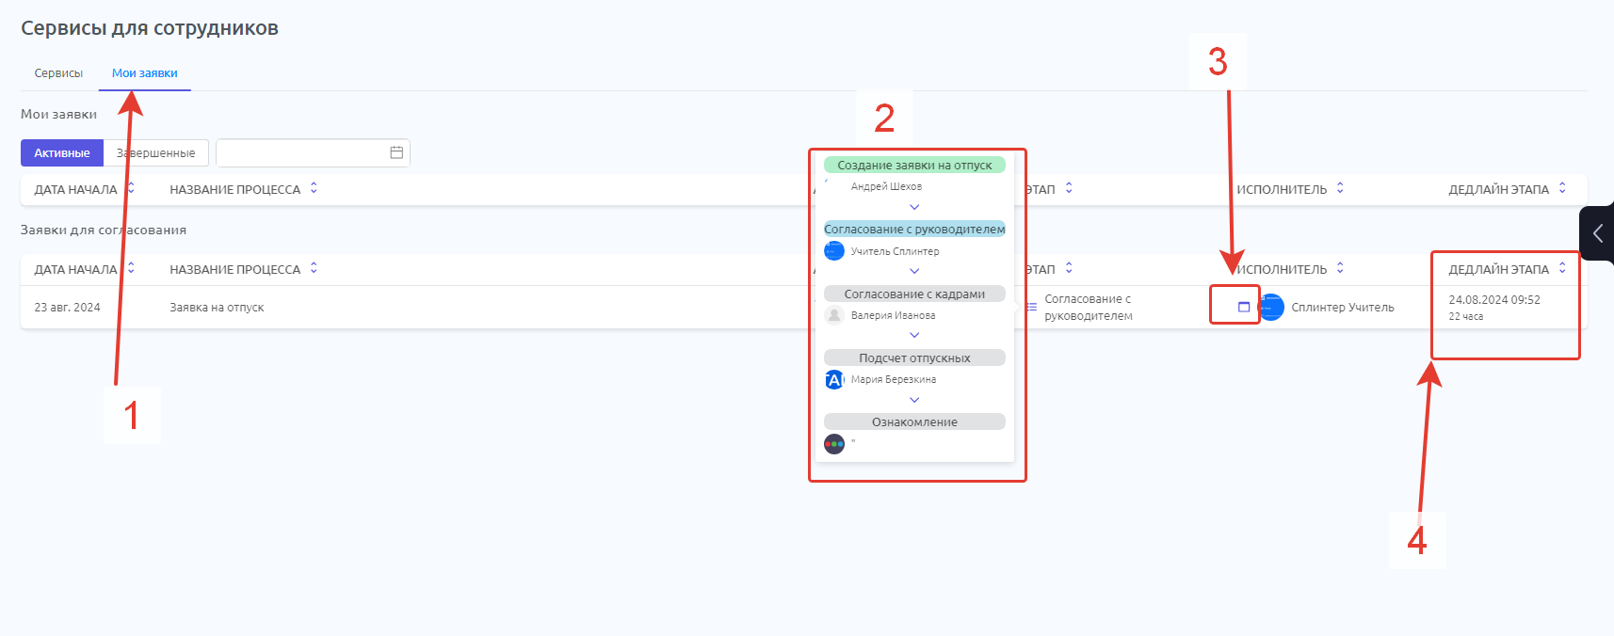

Согласование этапа исполнителем

1. Блок для просмотра шага, можно посмотреть как заполнил поля инициатор

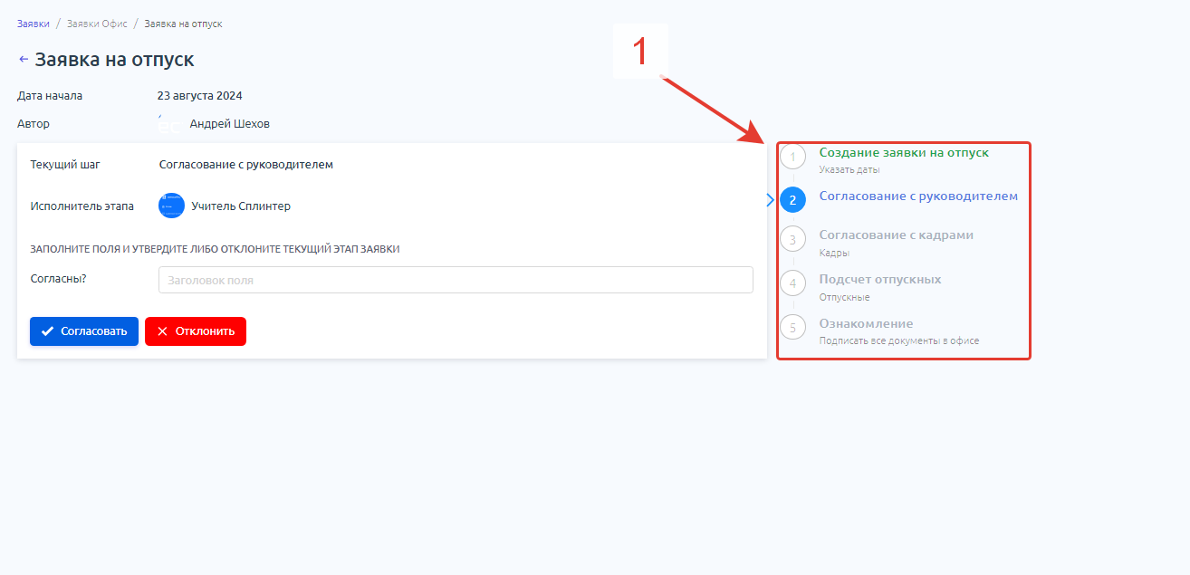

2.Если исполнитель отклоняет заявку, то может добавить комментарий, который будет отображаться инициатору, во вкладке “Завершенные”

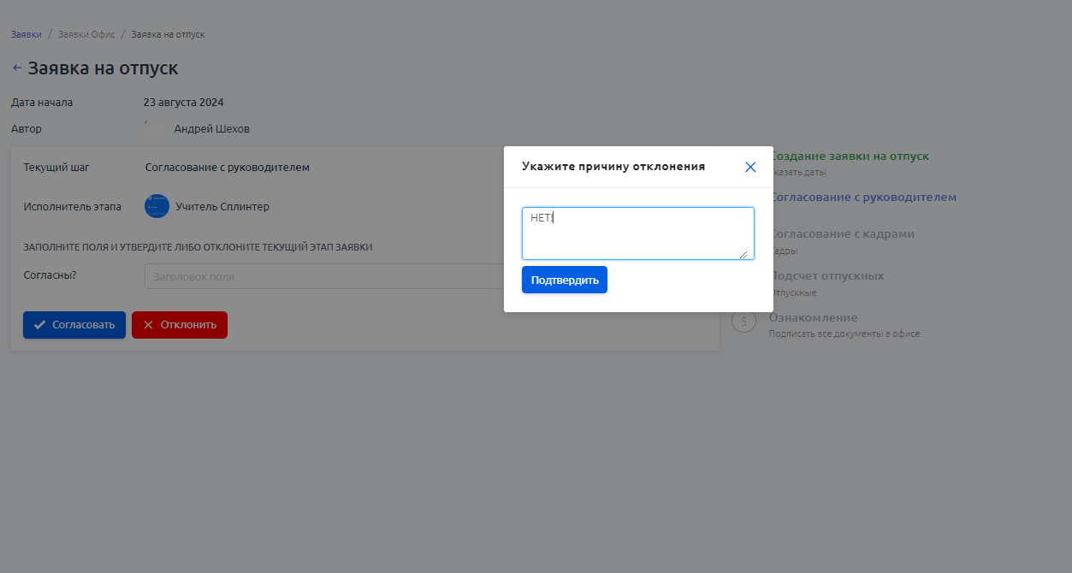

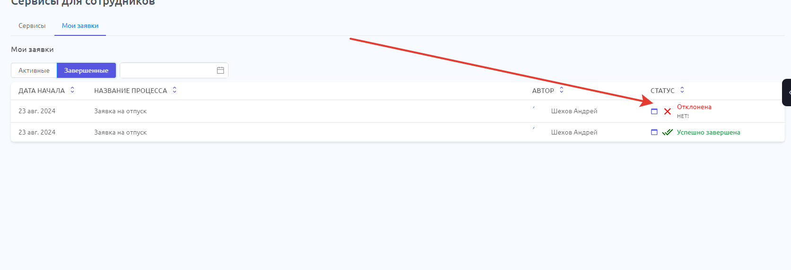

Или если открыть заявку

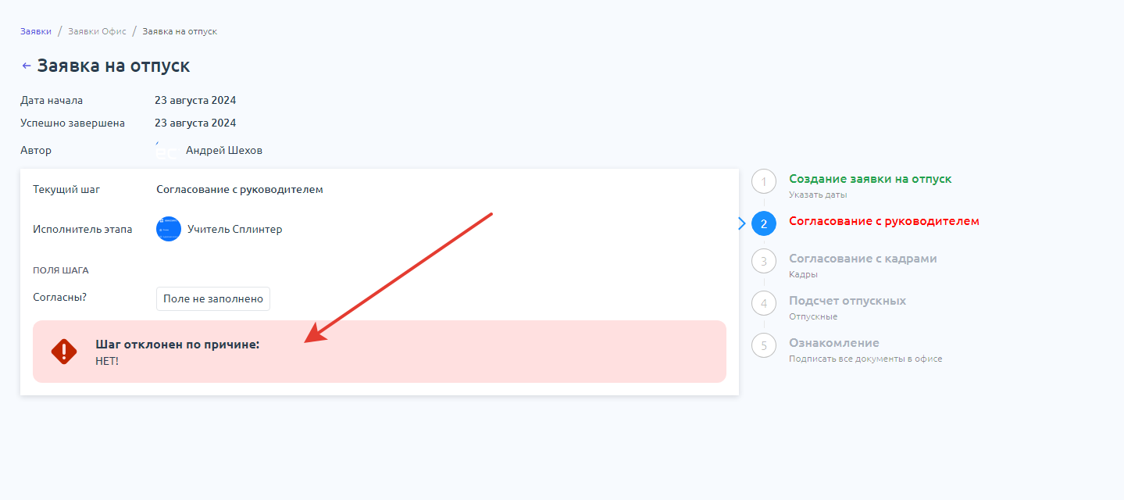

Когда все этапы согласованы, инициатору приходит оповещение об этапе «Ознакомления»(если этот этап добвлен в заявку, можно и без этапа ознакомления создавать заявки)

Появляется заявка на согласование в таблице

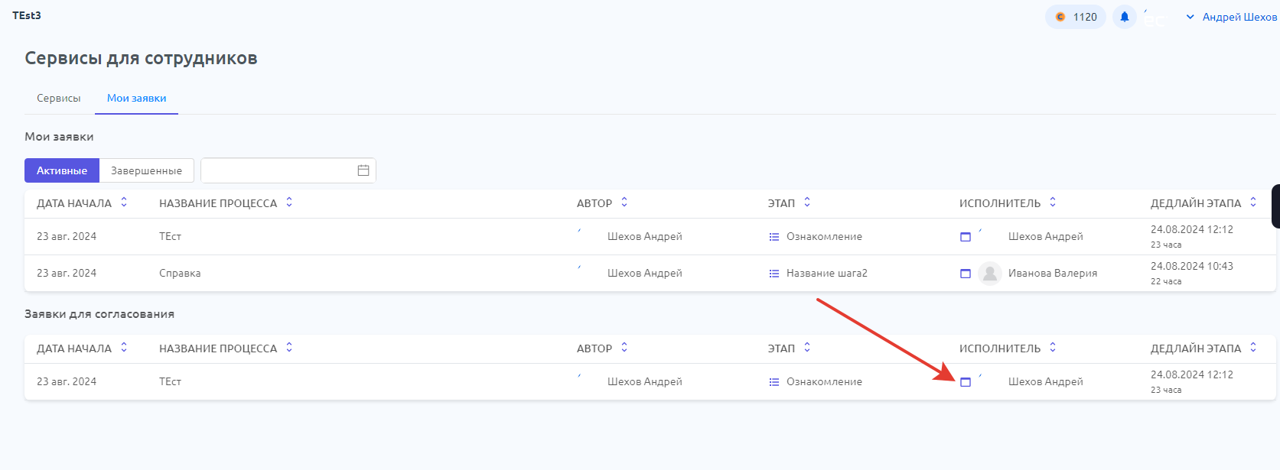

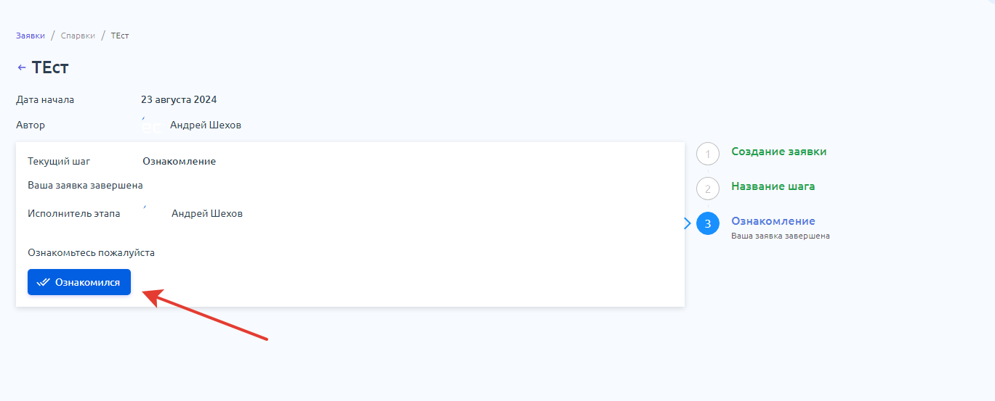

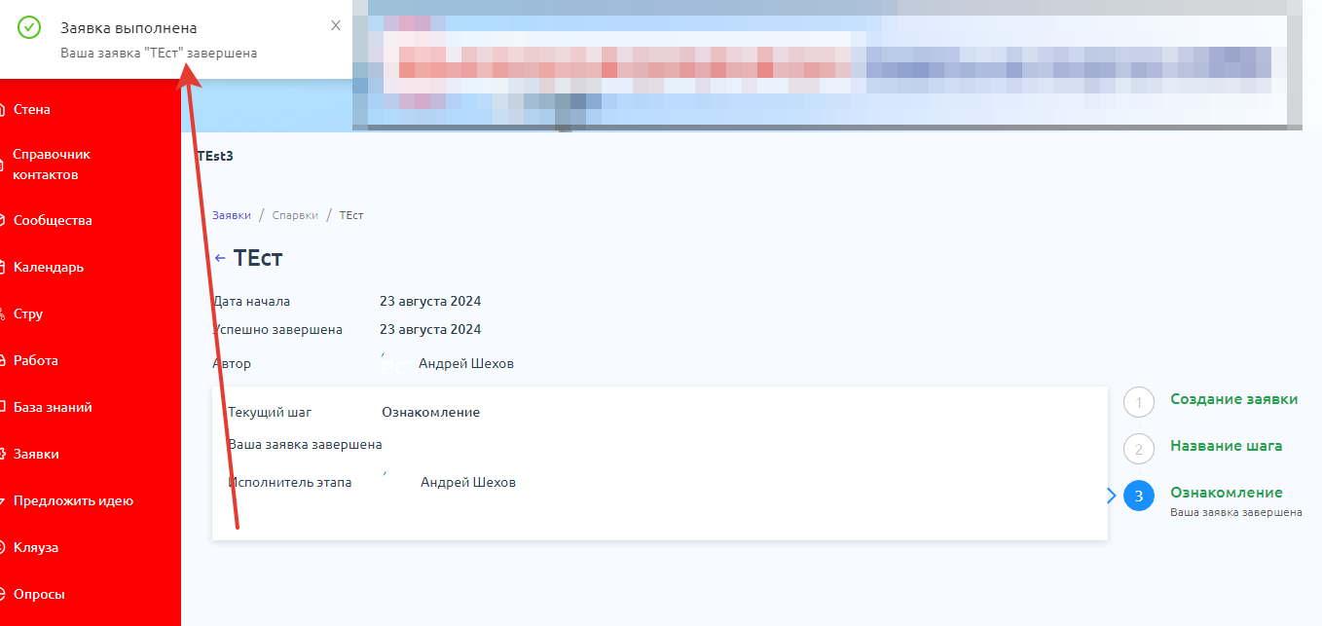

После того как автор заявки нажал кнопку «Ознакомился», заявка считается завершенной.

В заявке всегда должно быть минимум два шага, этап создания заявки инициатором и этап согласования исполнителем. Шаг ознакомления не обязателен.